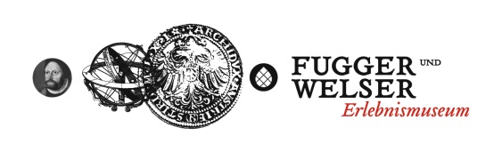
Museumsbereich: Erdgeschoss, Raum 2; Fondaco dei Tedeschi

Vom Zentrum der Barchentweberei zum Finanzplatz
 Arbeitsauftrag: Erschließe die Information der Schautafeln.
1. Beschreibe, woraus Barchent besteht. _________________________________________________________________________
2. Zeige auf, woran ein Augsburger Kaufmann die Qualität von Barchent prüfen konnte.
Tipp: Schau Dir auch mal die Informationen auf dem Tisch an.
______________________________________________________________________________________________________________________________________________________
3. Erkläre, wie sichergestellt wurde, dass die Qualität gleich blieb.
______________________________________________________________________________________________________________________________________________________

Nenne Qualitätsmerkmale, an denen sich Verbraucher*innen heute orientieren können.
Und heute?
_________________________________________________________________________________________________________________________________________________________________________________________________________________________________________________________________________________________________________________________________________

Stadtplan
 Um sich in einer Stadt zurechtzufinden, hilft ein Stadtplan. Dieser war vor allem für ortsfremde Kaufleute sehr wichtig. Einen Stadtplan von Venedig stellte der Maler und Kupferstecher Jacopo de’ Barbari bereits um 1500 her. Jörg Selds Vogelschaukarte von Augsburg stammt aus dem Jahr 1521.
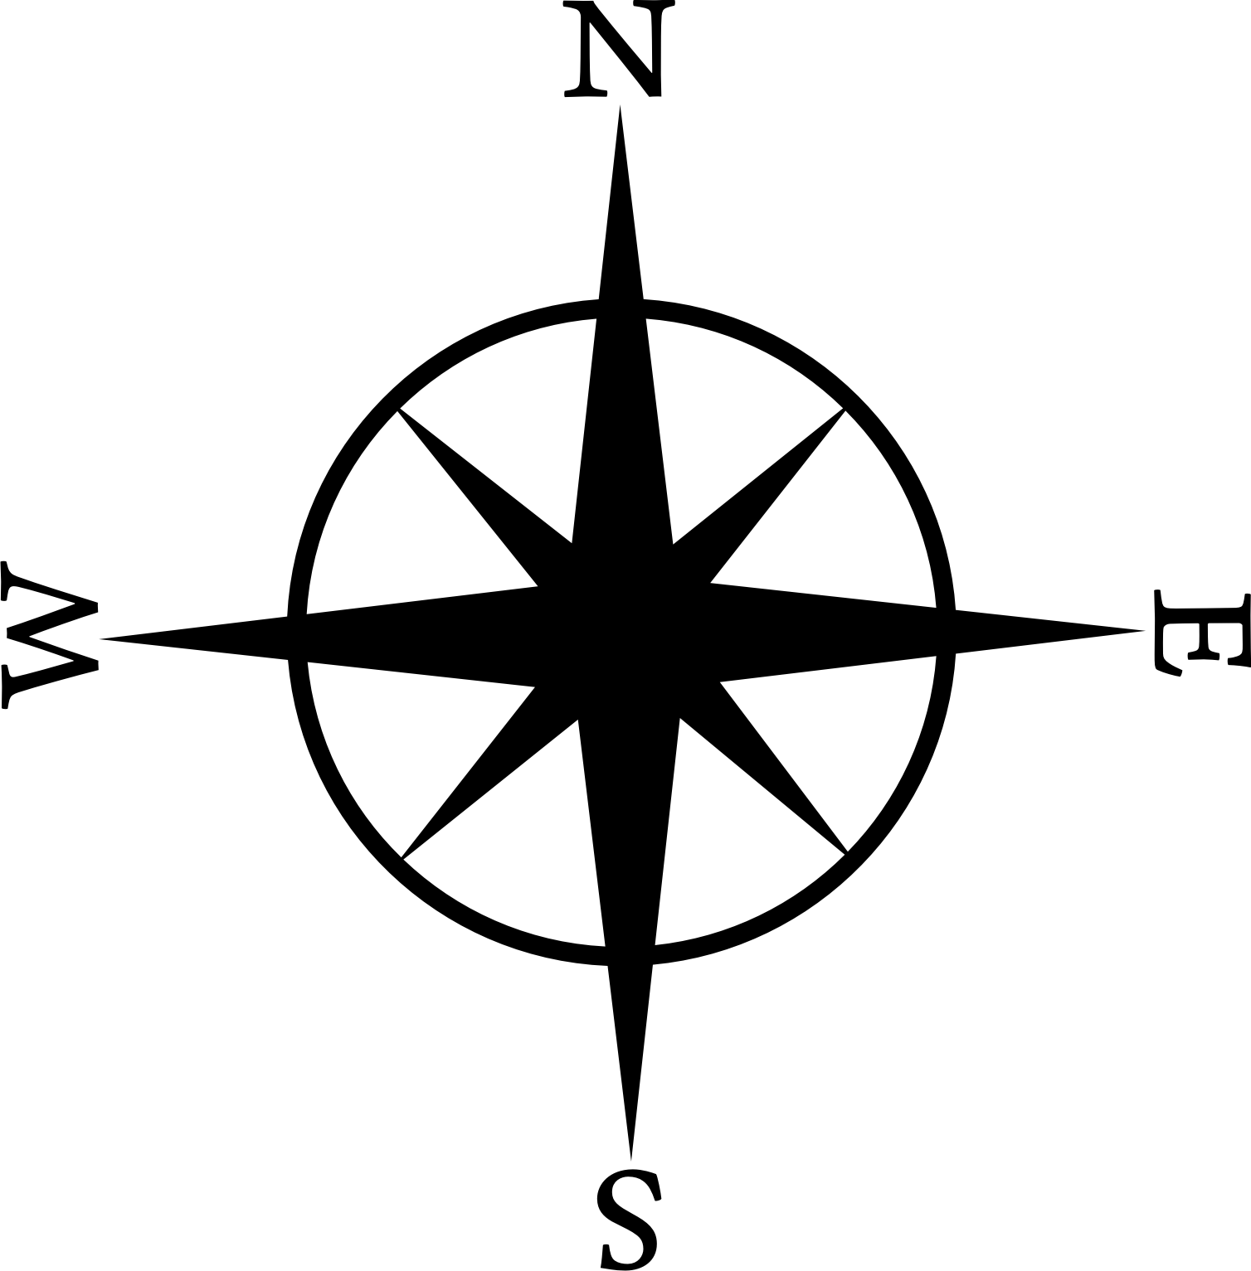
 Arbeitsaufträge.
Löse die folgenden Aufgaben, indem Du den Stadtplan genau betrachtest.

- Beschreibe die Lage der Himmelsrichtungen.
___________________________________________________________________________
- Stelle Vermutungen an, warum die Darstellung anders ist als heute.
___________________________________________________________________________
___________________________________________________________________________
- Beschreibe die auf der Karte abgebildeten Wappen.
___________________________________________________________________________
___________________________________________________________________________
___________________________________________________________________________
- Im Jahr 1521 ist das Mittelalter schon vorbei, dennoch lassen sich Elemente auf dem Stadtplan erkennen, die für das Mittelalter typisch waren. Benenne sie.
______________________________________________________________________________________________________________________________________________________
- Skizziere den Stadtplan grob auf der Rückseite des Arbeitsblatts. Zeichne folgende Orte ein: den Perlachturm, den Dom, die Fuggerei, das Rote Tor, die Stadtmauer, markiere den Verlauf des Lechs.
- Stelle anhand der Landkarte Vermutungen an, welche Rolle der Fluss früher gespielt hat.
______________________________________________________________________________________________________________________________________________________
______________________________________________________________________________________________________________________________________________________
6. Finde heraus, warum man den Augustusbrunnen und das heutige Rathaus auf dem Stadtplan nicht sehen kann.
Tipp: Du kommst nicht drauf? Überlege, wie alt der Brunnen und das Rathaus sind.
______________________________________________________________________________________________________________________________________________________

Und heute?
Nenne Gebäude, die du heute noch kennst.
_______________________________________________________________________________________________________________________________________________________________________________________________________________________________________________________________________________________________________________________________________________

Venedig – Drehscheibe des Handels
 Bearbeite die Aufgaben anhand der Texte auf den Schautafeln, Bilde und Waren in der Ecke:
1. Beschreibe die Funktion des Fondaco dei Tedeschi in Venedig. _________________________________________________________________________________________________________________________________________________________________________________________________________________________________

2. Erkläre, welchen Zweck das Fondaco dei Tedeschi für die Venezianer erfüllt hat. _________________________________________________________________________________________________________________________________________________________________________________________________________________________________
3. Nenne Vorteile für die Kaufleute, wenn alle im gleichen Gebäude arbeiten.
______________________________________________________________________________________________________________________________________________________

4. Neben Dir stehen Säcke mit Waren, die in Venedig umgeschlagen wurden. Zähle die Haupthandelsgüter auf und benenne deren Herkunftsländer.
____________________________________________________________________________________________________________________________________________________________________________________________________________________________________________________________________________________________________________

Und Du?
Kannst Du Latein? Dann übersetze doch mal die Überschrift des Bildes: Domus Germanorum Emporica Venetiis heißt… ______________________________________________________________________________________________________________________________________________________
Tipp: domus = Haus, emporium = Markt

